ЛАБОРАТОРНАЯ РАБОТА № 8

«Система ввода/вывода в java. Работа с файлами через байтовые

потоки»

Выполнил Козлов И.А.   
Группа РИВ-120908у

**Цель работы**

Получение навыков работы с каталогами и файлами операционной системы, а также с классами ввода/вывода, получение навыков ввода/вывода данных файла через символьные потоки.

**Git репозиторий**

https://github.com/Catlerc/javadev

**Задание 1**

В отдельных проектах выполнить примеры 1 – 10 лабораторной работы. Протестировать программы с помощью отладчика. Выявить различие в работе программ в примерах 7 и 8.

**Результат**

Были выполнены и проверены примеры.

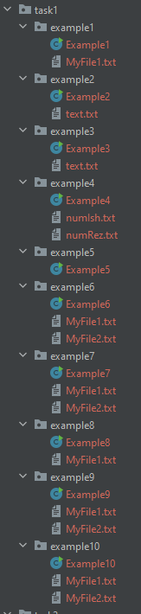

**Задание 2**

Создать проект, позволяющий из одного, предварительно созданного программными средствами файла, переписать данные, соответствующие условию - в исходном файле содержится две строки в формате UTF-8 и 5 чисел типа double. В результирующий файл переписать вторую строку и положительные числа.

**Результат**

public class Task2 {  
 public static void main(String[] args) throws IOException {  
 var inFile = new FileInputStream("./src/lr8/task2/in.txt");  
 var outFile = new FileWriter("./src/lr8/task2/out.txt");  
 var in = new Scanner(inFile);  
 in.nextLine();//skip one line  
 outFile.write(in.nextLine()+"\n");  
 for (int i = 0; i < 5; i++) {  
 var n=in.nextInt();  
 if(n>=0) outFile.write(n+" ");  
 }  
 outFile.close();  
 }  
}

**Задание 3**

Создать проект, позволяющий из одного текстового файла, содержащего несколько строк (тип String) заранее подготовленного текста на русском языке (Пушкин, Лермонтов или другой российсмки классик на Ваш вкус), построчно переписать в другой текстовый файл слова начинающиеся с согласных букв.

Требования:

– слова из предложения выделять методом split();

– в новом файле следует указать номер строки, в которой иско- мые

слова находились в исходном файле;

– для каждой строки указать количество выбранных слов.

**Результат**

import java.io.FileInputStream;  
import java.io.FileNotFoundException;  
import java.io.FileWriter;  
import java.io.IOException;  
import java.util.Objects;  
import java.util.Scanner;  
  
public class Task3 {  
 public static void main(String[] args) throws IOException {  
 var sogl = "бвгджзйклмнпрстфхцчшщ";  
  
 var inFile = new FileInputStream("./src/lr8/task3/in.txt");  
 var outFile = new FileWriter("./src/lr8/task3/out.txt");  
 var in = new Scanner(inFile);  
 int lineCounter = 0;  
 while (in.hasNextLine()) {  
 lineCounter++;//считаем с первой строки  
 outFile.write("// Строка:" + lineCounter + "\n");  
 var line = in.nextLine();  
 var words = line.split(" ");  
 var soglWordsCounter = 0;  
 for (String word : words) {  
 if (Objects.*equals*(word, "")) continue;  
 if (sogl.indexOf(word.toLowerCase().charAt(0)) != -1) {  
 soglWordsCounter++;  
 outFile.write(word + "\n");  
 }  
 }  
 outFile.write("// Кол-во слов в строке:" + soglWordsCounter + "\n\n\n");  
 }  
 inFile.close();  
 outFile.close();  
 }  
}

**Вывод**

Во время выполнения работы были отработаны навыки работы с системой ввода-вывода java.